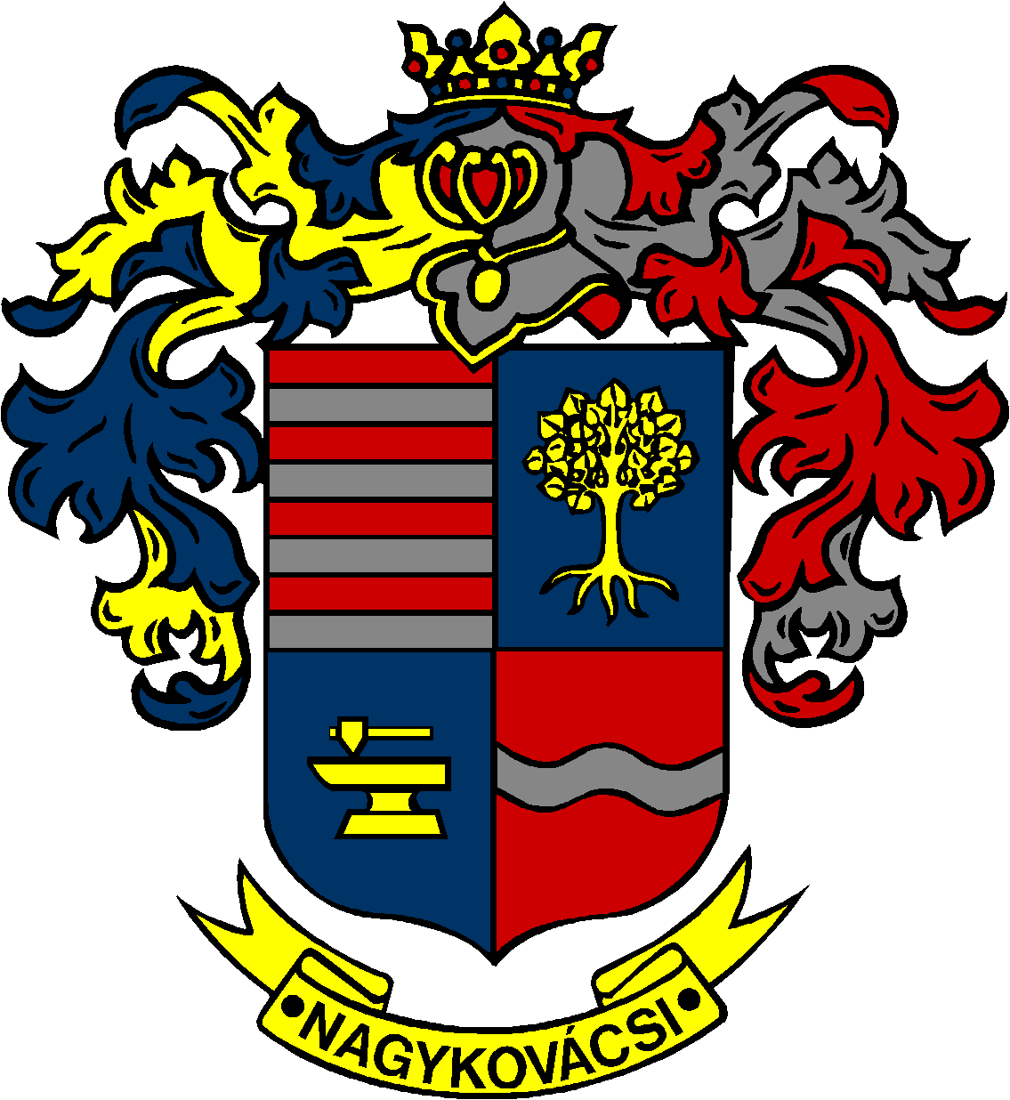

NAGYKOVÁCSI NAGYKÖZSÉG ÖNKORMÁNYZATA
HUMÁNPOLITIKAI BIZOTTSÁG

ELNÖKE

MEGHÍVÓ

Nagykovácsi Nagyközség Önkormányzata
Humánpolitikai bizottságának
rendkívüli ülésére

Az ülés helye: Öregiskola Közösségi Ház és Könyvtár
Időpontja: 2021. június 21. (hétfő) 16 óra

Nyílt ülés:
- Döntés a Kispatak Óvoda intézményvezetője (magasabb vezető) megbízásáról E – 69
Előterjesztő: Kiszelné Mohos Katalin polgármester
Előadó: Grégerné Papp Ildikó jegyző
Tárgyalja: HB

Zárt ülés:
- A Lenvirág Bölcsőde és Védőnői Szolgálat bölcsődei felvétel fellebbezéseinek elbírálása
Előterjesztő neve: Kiszelné Mohos Katalin polgármester

Előadó neve: Grégerné Papp Ildikó jegyző

Nagykovácsi, 2021. június 18.

G. Furulyás Katalin s.k.
elnök

